**1. Выполнить поиск в yandex.ru и экспортировать пакеты в HAR файл.**

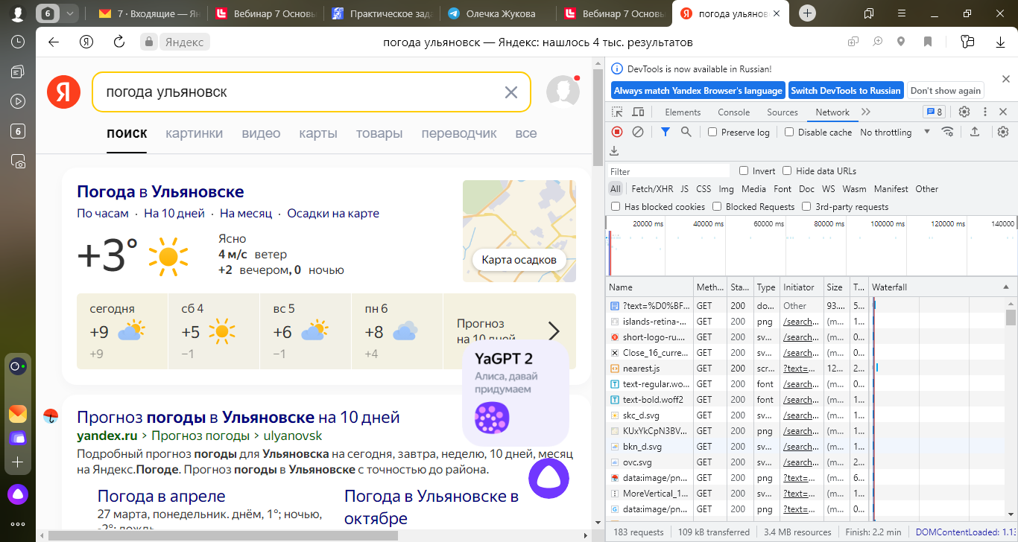

**2. Файл прислать на проверку.**

Файл отправлен на проверку.

**4. Написать в каких случаях может быть статус код 404.**

Ошибка 404, также известная как «Not Found» или «Не найдено», является стандартным HTTP-статусным кодом, который указывает на отсутствие запрашиваемого ресурса на сервере.

Ошибки 404 возникают в результате взаимодействия между клиентским устройством (например, веб-браузером) и сервером, когда клиент пытается получить доступ к странице, изображению, файлу или любому другому ресурсу. Если сервер не может найти запрашиваемый ресурс, он отправляет клиенту ответ со статусным кодом 404.

Ошибка 404 может возникать по нескольким причинам: неправильно введён URL, устарела или не работает ссылка на другом сайте, ресурс перемещён или удалён с сервера, во внутренней структуре или в серверной конфигурации сайта есть проблемы.

Для пользователей ошибка 404 означает, что запрашиваемая информация или страница временно или постоянно недоступна. Это может вызывать недовольство, особенно если пользователь ожидал найти важные сведения или материалы.

Для владельцев сайтов и разработчиков ошибка 404 является сигналом о неисправностях в системе. Она может указывать на проблемы в структуре и навигации сайта, ошибки в ссылках или отсутствие обработчиков ошибок.